

RG-PRI-02-03

VERSIÓN 7

Colegio “Villa de las Flores” S.C.

“Ofreciendo una formación integral para toda la vida”

www.cvf.edu.mx

**PLANO DIDÁCTICO/NOTA TÉCNICA**

**NIVEL: PRIMARIA**

**C.E. 2024 - 2025**

**CAMPO FORMATIVO: LENGUAJES.**

**FECHA: Lunes 28 de Octubre del 2024**

**1.- NOMBRE DEL PROFESOR: Xochitl Leyva Ceballos GRADO: 1 GRUPO: A**

**2.- ASIGNATURA: Ortografía**

**3.- TRIMESTRE: Primer trimestre**

**4.- SEMANA: Lunes 30 de octubre al 01 de noviembre del 2024**

**5.- TIEMPO: 20 minutos**

**6.- TEMA: Dictado de los miembros de mi familia**

**7.- PROPOSITO:** El dictado es una herramienta efectiva para desarrollar la escritura y la comprensión, tanto escrita como oral. Al dictar un texto a nuestros hijos o alumnos estamos contribuyendo al desarrollo de la escritura, la mejora de la ortografía y el trabajo de la comprensión oral y escrita.

**8.- CONTENIDOS: Conocer a los miembros de nuestra familia**

**9.- PDA:** Identifica necesidades de la escuela y de la localidad a partir de preguntas, comentarios u observaciones que involucran a compañeros, familiares, vecinos, profesores, autoridades y otros.

**10.- EJE ARTICULADOR: INCLUSIÓN (X), PENSAMIENTO CRÍTICO (X), INTERCULTURALIDAD CRITICA (), IGUALDAD DE GÉNERO (), VIDA SALUDABLE (), APROPIACIÓN DE LAS CULTURAS A TRAVÉS DE LA LECTURA Y LA ESCRITURA (), ARTES Y EXPERIENCIAS ESTÉTICAS ().**

**11.- METODOLOGIA: APRENDIZAJE BASADO EN PROBLEMAS (X), STEM (), APRENDIZAJE BASADO EN PROYECTOS (), APRENDIZAJE DE SERVICIO ().**

**12.- RECURSOS: Plan de clase, salón de clase y pizarrón**

**13.- MATERIALES: Cuaderno, colores, goma, sacapuntas y lápiz**

**14.- INICIO: : Veremos lo importante que es la Ortografía en los dictados cortos que se pueden hacer para niños de 1° de primaria:** El dictado se emplea fundamentalmente para el aprendizaje y evaluación de la ortografía. Es común escuchar a los docentes decir que hacen dictado, que toman dictado diariamente a sus alumnos para que aprendan ortografía. Que el dictado es un buen ejercicio para evaluar ortografía. 

* **Actividad rompe hielo: Dictado sobre los miembros de mi familia**
* **Preguntas introductorias: ¿ Conoces a tu familia?**

**15.- DESARROLLO: La maestra dará las indicaciones y los alumnos tendrán que poner mucha atención en su cuaderno anotaremos un dictado sobre los miembros de tu familia: mama, papa, hermano, hermana, abuela, abuelo, tía, tío, primos etc.,** 

**16.- CIERRE:** **Los alumnos escucharan con atención las indicaciones de las maestra. Se realizara un dictado sobre los miembros de mi familia y se ilustrara.** 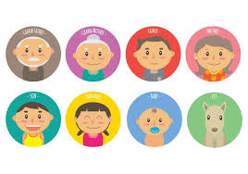

**Actividad y Tipo de organización: Individual ( ) Equipo ( ) Grupal ( X )**

**17.- EVALUACIÓN: Autoevaluación ( ) Coevaluación (X ) Heteroevaluación ( )**

* **ACTITUDINAL:** **Identificar las palabras que estén en la lectura y poder escribir correctamente.**
* **CONCEPTUAL: :** **Mencionar y observar la ortografía de nuestra lectura.**
* **PROCEDIMENTAL: :** **Para poder identificar la ortografía.**

**18.- TAREA: Realizar dictado de nombres propios**



RG-PRI-02-03

VERSIÓN 7

Colegio “Villa de las Flores” S.C.

“Ofreciendo una formación integral para toda la vida”

www.cvf.edu.mx

**PLANO DIDÁCTICO/NOTA TÉCNICA**

**NIVEL: PRIMARIA**

**C.E. 2024 - 2025**

**CAMPO FORMATIVO: CIENTÍFICO, ÉTICA, NATURALEZA Y SOCIEDADES,**

**FECHA: Lunes 28 de octubre del 2024**

**1.- NOMBRE DEL PROFESOR: Xochitl Leyva Ceballos GRADO: 1 GRUPO: A**

**2.- ASIGNATURA: Matemáticas**

**3.- TRIMESTRE: Primer trimestre**

**4.- SEMANA: Lunes 30 de octubre al 01 de noviembre**

**5.- TIEMPO:50 minutos**

**6.- TEMA: Estrategias de sumas y restas**

**7.- PROPOSITO:** Reforzar el conocimiento de sumas y restas en números de dos y tres dígitos. Promover el trabajo en equipo y la colaboración. Desarrollar habilidades de pensamiento lógico y resolución de problemas. Fomentar el interés y la motivación por las matemáticas.

**8.- CONTENIDOS: Signos de suma y resta**

**9.- PDA:** Identifica necesidades de la escuela y de la localidad a partir de preguntas, comentarios u observaciones que involucran a compañeros, familiares, vecinos, profesores, autoridades y otros.

**10.- EJE ARTICULADOR: INCLUSIÓN (X), PENSAMIENTO CRÍTICO (X), INTERCULTURALIDAD CRITICA (), IGUALDAD DE GÉNERO (), VIDA SALUDABLE (), APROPIACIÓN DE LAS CULTURAS A TRAVÉS DE LA LECTURA Y LA ESCRITURA (), ARTES Y EXPERIENCIAS ESTÉTICAS ().**

**11.- METODOLOGIA: APRENDIZAJE BASADO EN PROBLEMAS (), STEM (), APRENDIZAJE BASADO EN PROYECTOS (X), APRENDIZAJE DE SERVICIO ().**

**12.- RECURSOS: Plan de clase, salón de clase y pizarrón**

**13.- MATERIALES: Cuaderno, colores, goma, sacapuntas y lápiz**

**14.- INICIO: Veremos lo importante que son las operaciones básicas para nuestro desarrollo matemáticos y la maestra les explicara a los alumnos:** Las operaciones matemáticas básicas son esenciales para comprender y dar solución a los problemas matemáticos de mayor complejidad. De acuerdo con Pincheira y Alsina (2021) las operaciones matemáticas básicas son: adición o suma, sustracción o resta., 

* **Actividad rompe hielo: Signos de sumas y restas**
* **Preguntas introductorias:¿ Sabes sumar y restar?**

**15.- DESARROLLO: La maestra dará las indicaciones y los alumnos tendrán que poner mucha atención en su cuaderno anotaremos Lo importante que son las operaciones básicas como las sumas y las restas: se harán en su cuaderno sumas y restas en su cuaderno para reforzar tema:**

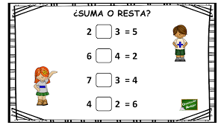

**16.- CIERRE: Los alumnos escucharan con atención las indicaciones de las maestra. Se realizara las paginas del libro de matemáticas: 92 y 93**

**Actividad y Tipo de organización: Individual ( ) Equipo ( ) Grupal (X )**

**17.- EVALUACIÓN: Autoevaluación ( ) Coevaluación ( X ) Heteroevaluación ( )**

* **ACTITUDINAL: Identificar las operaciones básicas para nuestra vida cotidiana**
* **CONCEPTUAL: Mencionar y observar los signos que las hace ser diferentes**
* **PROCEDIMENTAL: Para poder identificar las operaciones**

**18.- TAREA: Realizar pagina 94**



RG-PRI-02-03

VERSIÓN 7

Colegio “Villa de las Flores” S.C.

“Ofreciendo una formación integral para toda la vida”

www.cvf.edu.mx

**PLANO DIDÁCTICO/NOTA TÉCNICA**

**NIVEL: PRIMARIA**

**C.E. 2024 - 2025**

**CAMPO FORMATIVO: LENGUAJES.**

**FECHA: Lunes 28 octubre del 2024**

**1.- NOMBRE DEL PROFESOR: Xochitl Leyva Ceballos GRADO: 1 GRUPO: A**

**2.- ASIGNATURA: Español**

**3.- TRIMESTRE: Primer trimestre**

**4.- SEMANA: Lunes 28 de Octubre al 01 de Noviembre del 2024**

**5.- TIEMPO: 50 minutos**

**6.- TEMA: Ortografía: punto y aparte y punto final**

**7.- PROPOSITO:** Además, el punto y aparte se emplea en el diálogo, para señalar el final de las intervenciones de los interlocutores. 3) El punto final indica la conclusión de un escrito o de una división importante del texto, como el cierre de un capítulo, un apartado o una parte.

**8.- CONTENIDOS: Reconocer los puntos y su colocacion**

**9.- PDA:** Explora cualidades del entorno familiar y escolar y las representa mediante el uso intencional de formas, colores, texturas, sonidos, movimientos y gestos.

**10.- EJE ARTICULADOR: INCLUSIÓN (), PENSAMIENTO CRÍTICO (X), INTERCULTURALIDAD CRITICA (X), IGUALDAD DE GÉNERO (), VIDA SALUDABLE (), APROPIACIÓN DE LAS CULTURAS A TRAVÉS DE LA LECTURA Y LA ESCRITURA (), ARTES Y EXPERIENCIAS ESTÉTICAS ().**

**11.- METODOLOGIA: APRENDIZAJE BASADO EN PROBLEMAS (X), STEM (), APRENDIZAJE BASADO EN PROYECTOS (), APRENDIZAJE DE SERVICIO ().**

**12.- RECURSOS:** **Plan de clase, salón de clase y pizarrón**

**13.- MATERIALES:** **Cuaderno, colores, sacapuntas, goma y lápiz**

* **14.- INICIO****: Veremos lo importante que son el lenguaje hablado escrito y la maestra dará una breve explicación sobre el punto y aparte y punto final a los alumnos:** Separar ideas o temas dentro de un texto. **Ejemplo**: «El calentamiento global es un problema urgente. (**punto y aparte**) En otro tema, la economía global muestra signos de recuperación.»
* Crear una pausa visual y conceptual entre párrafos. **Ejemplo**: «La educación es la clave para el futuro. 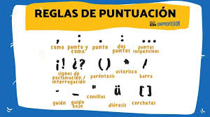
* **Actividad rompe hielo: Ortografía: punto y aparte y punto final**
* **Preguntas introductorias: ¿ Sabes en donde va el punto y aparte y el punto final?**

**15.- DESARROLLO: : La maestra dará las indicaciones y los alumnos tendrán que poner mucha atención en su cuaderno anotaremos Lo importante que es la ortografía: punto y aparte y punto final: El punto**

1. **Punto seguido**: **Se usa** para cerrar una pausa larga dentro de una oración, pero indica que **se** debe seguir hablando del mismo tema. ...
2. **Punto** y **aparte**: **Se utiliza** al terminar un párrafo indicando que **se** va a iniciar con otro que contiene información diferente. ...
3. **Punto final**: 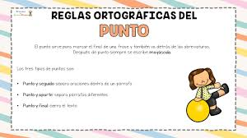

**16.- CIERRE:** **Los alumnos escucharan con atención las indicaciones de las maestra. Se realizara las paginas del libro de Español:73**

**Actividad y Tipo de organización: Individual ( ) Equipo ( ) Grupal ( X )**

**17.- EVALUACIÓN: Autoevaluación ( ) Coevaluación ( X ) Heteroevaluación ( )**

* **ACTITUDINAL:** **Identificar las palabras de cada dictado**
* **CONCEPTUAL:** **Mencionar y observar la ortografía de cada dictado**
* **PROCEDIMENTAL:** **Para poder identificar la ortografía.**

**18.- TAREA: Realizar la tarea 12 “ El uso del punto”**



RG-PRI-02-03

VERSIÓN 7

Colegio “Villa de las Flores” S.C.

“Ofreciendo una formación integral para toda la vida”

www.cvf.edu.mx

**PLANO DIDÁCTICO/NOTA TÉCNICA**

**NIVEL: PRIMARIA**

**C.E. 2024 - 2025**

**CAMPO FORMATIVO: LENGUAJES.**

**FECHA: Martes 29 de octubre del 2024**

**1.- NOMBRE DEL PROFESOR: Xochitl Leyva Ceballos GRADO: 1 GRUPO: A**

**2.- ASIGNATURA :Lectura**

**3.- TRIMESTRE: Primer trimestre**

**4.- SEMANA:** **del lunes 28 al 01 de noviembre del 2024**

**5.- TIEMPO: 20 minutos**

**LECTURA POR PARTE DE PADRES DE FAMILIA.**



Como todo conflicto, la guerra fría tenía que terminar, aquí están los principales motivos por los que se puso fin a este estado de tensión que tuvo al mundo desde 1947 a 1991

**DESARROLLO:**

Como todo conflicto, la guerra fría tenía que terminar, aquí están los principales motivos por los que se puso fin a este estado de tensión que tuvo al mundo desde 1947 a 1991

**DESARROLLO:**



RG-PRI-02-03

VERSIÓN 7

Colegio “Villa de las Flores” S.C.

“Ofreciendo una formación integral para toda la vida”

www.cvf.edu.mx

**PLANO DIDÁCTICO/NOTA TÉCNICA**

**NIVEL: PRIMARIA**

**C.E. 2024 - 2025**

**CAMPO FORMATIVO: LENGUAJES.**

**FECHA: Martes 29 de Octubre del 2024.**

**1.- NOMBRE DEL PROFESOR: Xochitl Leyva Ceballos GRADO:1 GRUPO: A**

**2.- ASIGNATURA: Español**

**3.- TRIMESTRE: Primer trimestre**

**4.- SEMANA: Lunes 30 de Octubre al 01 de Noviembre del 2024**

**5.- TIEMPO: 50 minutos**

**6.- TEMA: Escribo una nota**

**7.- PROPOSITO:** Las notas de prensa son herramientas útiles para hacer llegar información a los periodistas, siempre y cuando sean interesantes, comprensibles y den respuesta a aquellas preguntas que se pueda hacer el periodista sobre el tema.

**8.- CONTENIDOS: En otras lenguas**

**9.- PDA:** Imita sonidos o imágenes del entorno con su cuerpo o con objetos a su disposición.

**10.- EJE ARTICULADOR: INCLUSIÓN (X), PENSAMIENTO CRÍTICO (X), INTERCULTURALIDAD CRITICA (), IGUALDAD DE GÉNERO (), VIDA SALUDABLE (), APROPIACIÓN DE LAS CULTURAS A TRAVÉS DE LA LECTURA Y LA ESCRITURA (), ARTES Y EXPERIENCIAS ESTÉTICAS ().**

**11.- METODOLOGIA: APRENDIZAJE BASADO EN PROBLEMAS (X), STEM (), APRENDIZAJE BASADO EN PROYECTOS (), APRENDIZAJE DE SERVICIO ().**

**12.- RECURSOS: : Plan de clase, salón de clase y pizarrón**

**13.- MATERIALES: Cuaderno, colores, sacapuntas, goma y lápiz**

**14.- INICIO: : Veremos lo importante que son el lenguaje hablado escrito y la maestra dará una breve explicación sobre escribir una nota para los alumnos:** 1. ¿Qué es una nota? Es un mensaje corto que le escribimos a una persona (amigo, familiar, compañero de clase o trabajo...) que no está con nosotros, para decirle algo (que llegaremos tarde...), para pedirle un favor (que haga los recados, que vaya a recoger al niño....) o para ambas cosas. 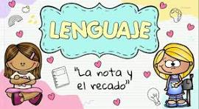

* **Actividad rompe hielo: Escribo una nota**
* **Preguntas introductorias:¿ Sabes que es una nota?**

**15.- DESARROLLO: : La maestra dará las indicaciones y los alumnos tendrán que poner mucha atención en su cuaderno anotaremos Lo importante que es escribir una nota:** Se llaman notas a las pequeñas aclaraciones, anotaciones, indicaciones, llamadas de atención, explicaciones o digresiones, útiles para la perfecta comprensión del trabajo, pero que no pertenecen directamente al desarrollo del discurso conceptual, antes bien lo entorpecen de alguna manera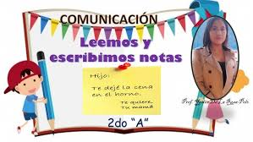

**16.- CIERRE: : Los alumnos escucharan con atención las indicaciones de las maestra. Se realizara las paginas del libro de Español:74**

**Actividad y Tipo de organización: Individual ( ) Equipo ( ) Grupal (X )**

**17.- EVALUACIÓN: Autoevaluación ( ) Coevaluación ( X ) Heteroevaluación ( )**

* **ACTITUDINAL: Identificar las palabras que estén anotadas las notas**
* **CONCEPTUAL: Mencionar y observar cada nota que escribimos para revisar la ortografía**
* **PROCEDIMENTAL: : Para poder identificar que nuestras palabras estén bien escritas**

**18.- TAREA: Realizar la pagina 75**



RG-PRI-02-03

VERSIÓN 7

Colegio “Villa de las Flores” S.C.

“Ofreciendo una formación integral para toda la vida”

www.cvf.edu.mx

**PLANO DIDÁCTICO/NOTA TÉCNICA**

**NIVEL: PRIMARIA**

**C.E. 2024 - 2025**

**CAMPO FORMATIVO: CIENTÍFICO, ÉTICA, NATURALEZA Y SOCIEDADES,**

**FECHA: Martes 29 de Octubre del 2024**

**1.- NOMBRE DEL PROFESOR: Xochitl Leyva Ceballos GRADO: 1 GRUPO: A**

**2.- ASIGNATURA: Matemáticas**

**3.- TRIMESTRE: Primer trimestre**

**4.- SEMANA: Lunes 28 de octubre al 01 de noviembre**

**5.- TIEMPO: 50 Minutos**

**6.- TEMA: Estrategias de sumas y restas**

**7.- PROPOSITO:** Reforzar el conocimiento de sumas y restas en números de dos y tres dígitos. Promover el trabajo en equipo y la colaboración. Desarrollar habilidades de pensamiento lógico y resolución de problemas. Fomentar el interés y la motivación por las matemáticas.

**8.- CONTENIDOS: Signos de suma y resta**

**9.- PDA:** Interactúa con distintas canciones, coplas, trabalenguas, adivinanzas y juegos de palabras presentes en la comunidad, para reconocer elementos de la identidad personal y colectiva.

**10.- EJE ARTICULADOR: INCLUSIÓN (X), PENSAMIENTO CRÍTICO (X), INTERCULTURALIDAD CRITICA (), IGUALDAD DE GÉNERO (), VIDA SALUDABLE (), APROPIACIÓN DE LAS CULTURAS A TRAVÉS DE LA LECTURA Y LA ESCRITURA (), ARTES Y EXPERIENCIAS ESTÉTICAS ().**

**11.- METODOLOGIA: APRENDIZAJE BASADO EN PROBLEMAS (), STEM (), APRENDIZAJE BASADO EN PROYECTOS (X), APRENDIZAJE DE SERVICIO ().**

**12.- RECURSOS: Plan de clase, salón de clase y pizarrón**

**13.- MATERIALES: Cuaderno, colores, goma, sacapuntas y lápiz**

**14.- INICIO: Veremos lo importante que son las operaciones básicas para nuestro desarrollo matemáticos y la maestra les explicara a los alumnos:** Las operaciones matemáticas básicas son esenciales para comprender y dar solución a los problemas matemáticos de mayor complejidad. De acuerdo con Pincheira y Alsina (2021) las operaciones matemáticas básicas son: adición o suma, sustracción o resta., 

* **Actividad rompe hielo: Signos de sumas y restas**
* **Preguntas introductorias: ¿ Sabes sumar y restar?**

**15.- DESARROLLO: La maestra dará las indicaciones y los alumnos tendrán que poner mucha atención en su cuaderno anotaremos Lo importante que son las operaciones básicas como las sumas y las restas: se harán en su cuaderno sumas y restas en su cuaderno para reforzar tema:** 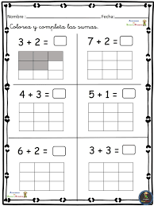

**16.- CIERRE: Los alumnos escucharan con atención las indicaciones de las maestra. Se realizara las paginas del libro de matemáticas: 95 Y 96**

**Actividad y Tipo de organización: Individual ( ) Equipo ( ) Grupal (X )**

**17.- EVALUACIÓN: Autoevaluación ( ) Coevaluación ( X ) Heteroevaluación ( )**

* **ACTITUDINAL: Identificar las operaciones básicas para nuestra vida cotidiana**
* **CONCEPTUAL: Mencionar y observar los signos que las hace ser diferentes**
* **PROCEDIMENTAL: Para poder identificar las operaciones**

**18.- TAREA: Realizar pagina 97 y Tarea 12 “ jugando en el espacio”**



RG-PRI-02-03

VERSIÓN 7

Colegio “Villa de las Flores” S.C.

“Ofreciendo una formación integral para toda la vida”

www.cvf.edu.mx

**PLANO DIDÁCTICO/NOTA TÉCNICA**

**NIVEL: PRIMARIA**

**C.E. 2024 - 2025**

**CAMPO FORMATIVO: CIENTÍFICO, ÉTICA, NATURALEZA Y SOCIEDADES**

**FECHA: Miércoles 30 de Octubre del 2024**

**1.- NOMBRE DEL PROFESOR: Xochitl Leyva Ceballos GRADO: 1 GRUPO: A**

**2.- ASIGNATURA: Calculo mental**

**3.- TRIMESTRE: Primer trimestre**

**4.- SEMANA: Lunes 28 de octubre al 01 de noviembre**

**5.- TIEMPO: 20 minutos**

**6.- TEMA: Restas**

**7.- PROPOSITO:** Podemos contar para saber cuántas cosas hay en total. Se puede sumar en cualquier orden. Restar es quitar cosas de un grupo. Después de quitar algunos objetos, podemos contar para averiguar cuántos quedan.

**8.- CONTENIDOS: reconocer el signo de dicha operación**

**9.- PDA:** Reconoce la organización y orden del texto e imágenes de una historieta.

**10.- EJE ARTICULADOR: INCLUSIÓN (X), PENSAMIENTO CRÍTICO (X), INTERCULTURALIDAD CRITICA (), IGUALDAD DE GÉNERO (), VIDA SALUDABLE (), APROPIACIÓN DE LAS CULTURAS A TRAVÉS DE LA LECTURA Y LA ESCRITURA (), ARTES Y EXPERIENCIAS ESTÉTICAS ().**

**11.- METODOLOGIA: APRENDIZAJE BASADO EN PROBLEMAS (), STEM (), APRENDIZAJE BASADO EN PROYECTOS (X), APRENDIZAJE DE SERVICIO ().**

**12.- RECURSOS: Plan de clase, salón de clase y pizarrón**

**13.- MATERIALES: Cuaderno, colores, goma, sacapuntas y lápiz**

**14.- INICIO: : Veremos lo importante que son las operaciones básicas para nuestro desarrollo matemáticos y la maestra les explicara a los alumnos:** La resta es una herramienta importante que utilizamos para averiguar cuánto queda al restar un número de otro . Por ejemplo, si Lauren tiene $23 y gasta $12 en una camisa nueva, podemos usar la resta para averiguar cuánto dinero le queda a Lauren. 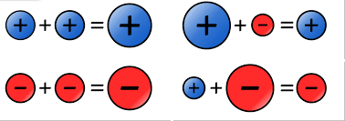

* **Actividad rompe hielo: Reconocimiento de las restas**
* **Preguntas introductorias:¿ Sabes restar?**

**15.- DESARROLLO: La maestra dará las indicaciones y los alumnos tendrán que poner mucha atención en su cuaderno anotaremos Lo importante que son las operaciones básicas como las sumas y las restas: se harán en su cuaderno sumas y restas en su cuaderno para reforzar tema**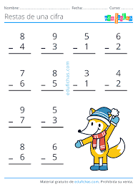

**16.- CIERRE: Los alumnos escucharan con atención las indicaciones de las maestra. Se realizara en le pizarrón unas restas y los alumnos tendrán que pasar a contestar**

**Actividad y Tipo de organización: Individual ( ) Equipo ( ) Grupal ( X )**

**17.- EVALUACIÓN: Autoevaluación ( ) Coevaluación ( X ) Heteroevaluación ( )**

* **ACTITUDINAL: Identificar las operaciones básicas para nuestra vida cotidiana**
* **CONCEPTUAL: Mencionar y observar los signos que las hace ser diferentes**
* **PROCEDIMENTAL: Para poder identificar las operaciones**

**18.- TAREA: Realizar una hoja de restas**

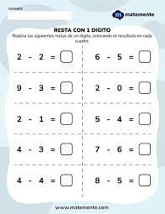

RG-PRI-02-03

VERSIÓN 7

Colegio “Villa de las Flores” S.C.

“Ofreciendo una formación integral para toda la vida”

www.cvf.edu.mx

**PLANO DIDÁCTICO/NOTA TÉCNICA**

**NIVEL: PRIMARIA**

**C.E. 2024 - 2025**

**CAMPO FORMATIVO: CIENTÍFICO, ÉTICA, NATURALEZA Y SOCIEDADES,**

**FECHA: Miércoles 30 de Octubre del 2024**

**1.- NOMBRE DEL PROFESOR: Xochitl Leyva Ceballos GRADO: 1 GRUPO: A**

**2.- ASIGNATURA: Matemáticas**

**3.- TRIMESTRE: Primer trimestre**

**4.- SEMANA: Lunes 28 de octubre al 01 de noviembre**

**5.- TIEMPO: 50 minutos**

**6.- TEMA: Pensamos antes de construir**

**7.- PROPOSITO:** Que antes de tomar una decisión es nuestro deber informarnos sobre las ventajas y desventajas de lo que podemos elegir. Que debemos pensar en las consecuencias de nuestros actos, ya sean positivas o negativas, y si éstas benefician o afectan a otras personas o grupos en los que nos desarrollamos.

**8.- CONTENIDOS: Reciclar**

**9.- PDA:** Lee de forma individual y colectiva de textos que contengan seres imaginarios, para representarlos empleando elementos de los lenguajes artísticos.

**10.- EJE ARTICULADOR: INCLUSIÓN (X), PENSAMIENTO CRÍTICO (X), INTERCULTURALIDAD CRITICA (), IGUALDAD DE GÉNERO (), VIDA SALUDABLE (), APROPIACIÓN DE LAS CULTURAS A TRAVÉS DE LA LECTURA Y LA ESCRITURA (), ARTES Y EXPERIENCIAS ESTÉTICAS ().**

**11.- METODOLOGIA: APRENDIZAJE BASADO EN PROBLEMAS (), STEM (), APRENDIZAJE BASADO EN PROYECTOS (X), APRENDIZAJE DE SERVICIO ().**

**12.- RECURSOS: : Plan de clase, salón de clase y pizarrón**

**13.- MATERIALES: Cuaderno, colores, goma, sacapuntas y lápiz**

**14.- INICIO: Veremos lo importante que es reciclar y saber lo que es:** Reciclar conlleva ahorrar materias primas, energía, agua y reducir las emisiones de gases de efecto invernadero. Y además, genera nuevos puestos de trabajo y tejido industrial. Sin duda, los beneficios de reciclar nuestros residuos son enormes en comparación con la acción tan sencilla y cotidiana que supone. 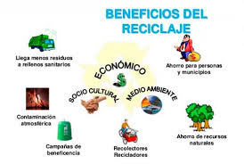

* **Actividad rompe hielo: Reciclaje**
* **Preguntas introductorias:¿ Sabes que es reciclaje?**

**15.- DESARROLLO: La maestra dará las indicaciones y los alumnos tendrán que poner mucha atención en su cuaderno anotaremos Lo importante que el reciclaje:** Reciclar conlleva ahorrar materias primas, energía, agua y reducir las emisiones de gases de efecto invernadero. Y además, genera nuevos puestos de trabajo y tejido industrial. Sin duda, los beneficios de reciclar nuestros residuos son enormes en comparación con la acción tan sencilla y cotidiana que supone. 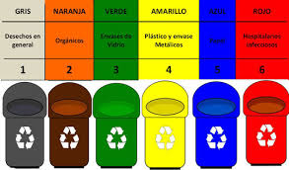

**16.- CIERRE: Los alumnos escucharan con atención las indicaciones de las maestra. Se realizara las paginas del libro de matemáticas: 98**

**Actividad y Tipo de organización: Individual ( ) Equipo ( ) Grupal ( X )**

**17.- EVALUACIÓN: Autoevaluación ( ) Coevaluación ( X ) Heteroevaluación ( )**

* **ACTITUDINAL: Identificar los tipos de materiales para reciclar**
* **CONCEPTUAL: Mencionar y observar cada tipo de reciclaje**
* **PROCEDIMENTAL: Para poder identificar el reciclaje**

**18.- TAREA: Realizara una actividad sobre el reciclaje**

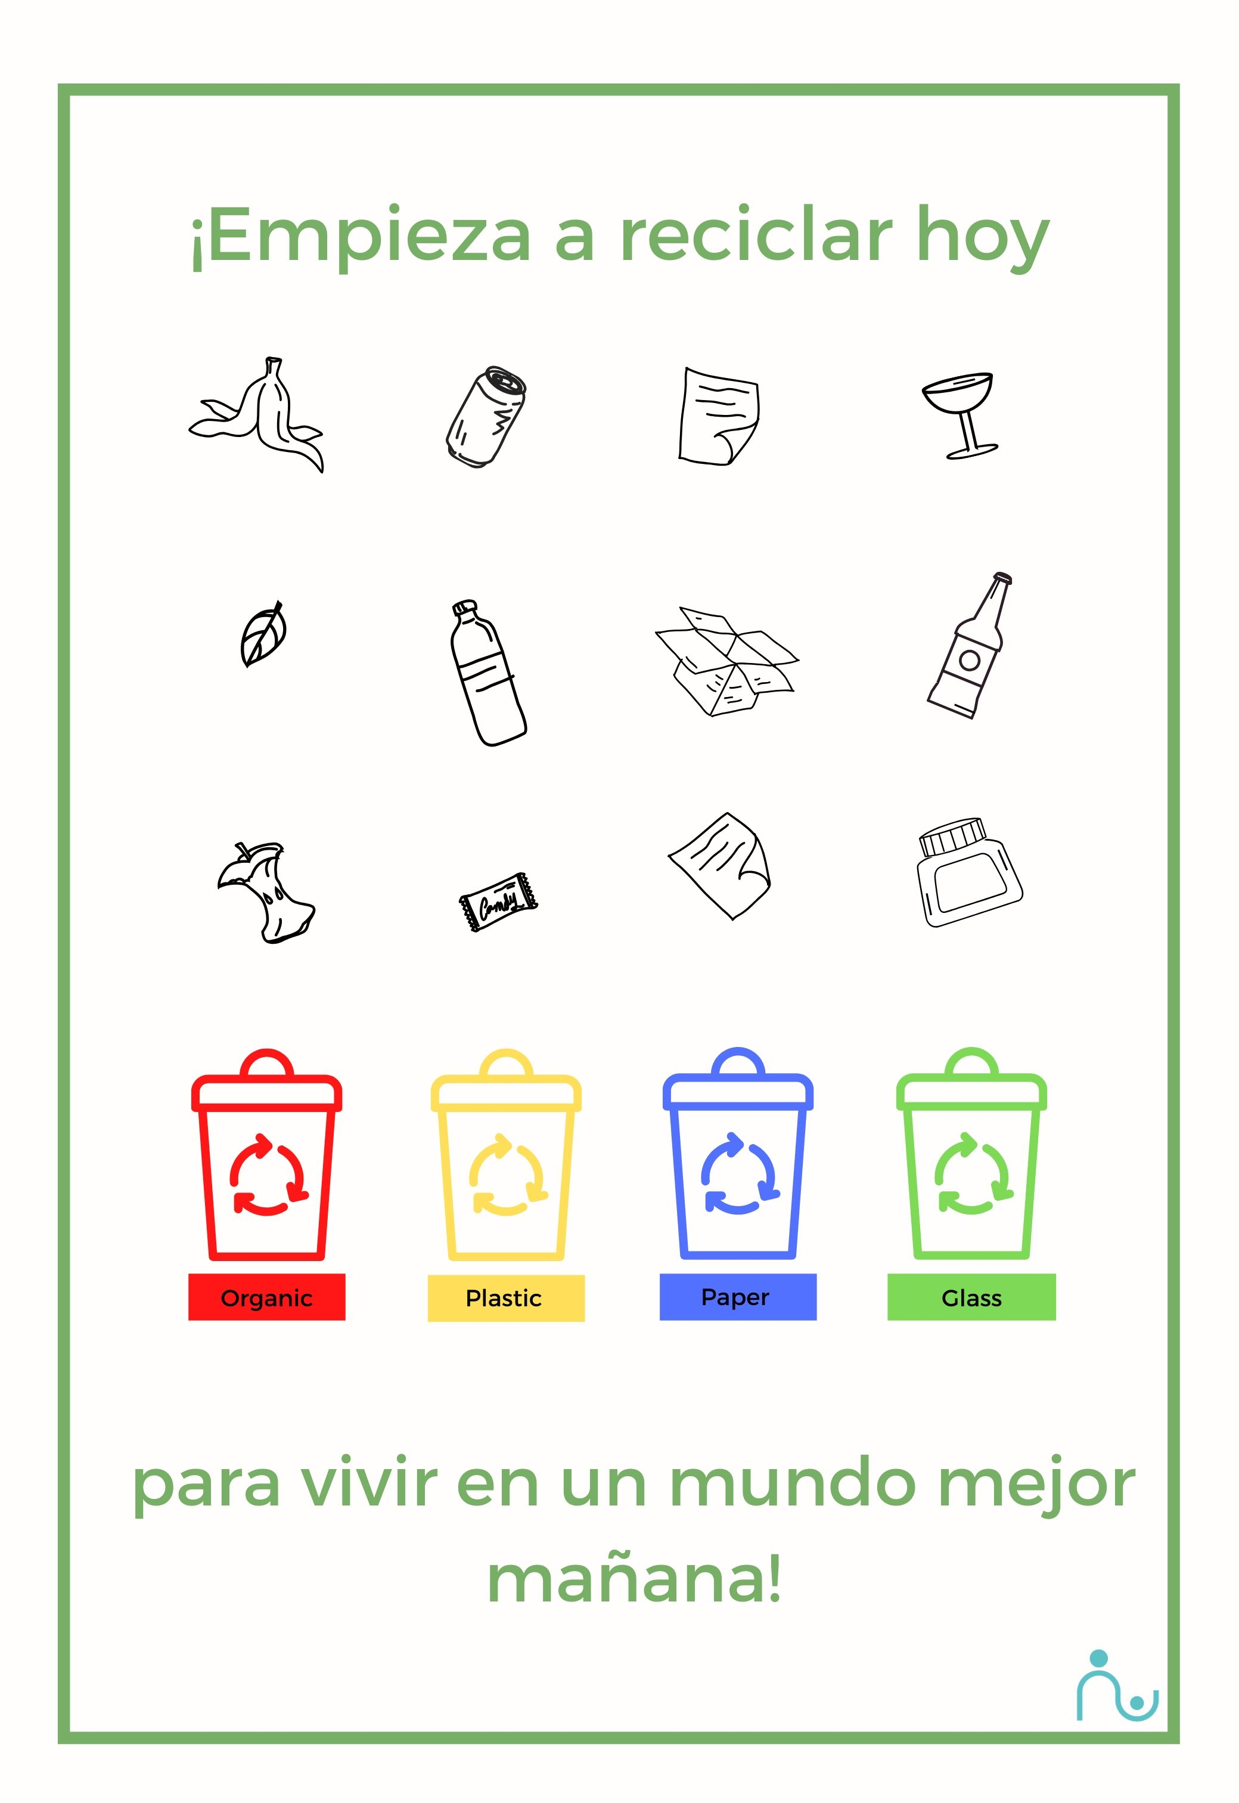

RG-PRI-02-03

VERSIÓN 7

Colegio “Villa de las Flores” S.C.

“Ofreciendo una formación integral para toda la vida”

www.cvf.edu.mx

**PLANO DIDÁCTICO/NOTA TÉCNICA**

**NIVEL: PRIMARIA**

**C.E. 2024 - 2025**

**CAMPO FORMATIVO: LENGUAJES**

**FECHA: Miércoles 30 de octubre del 2024.**

**1.- NOMBRE DEL PROFESOR: Xochitl Leyva Ceballos GRADO: 1 GRUPO: A**

**2.- ASIGNATURA: ESPAÑOL**

**3.- TRIMESTRE: Primer trimestre**

**4.- SEMANA: Lunes 28 de Octubre al 01 de Noviembre del 2024**

**5.- TIEMPO: 50 MINUTOS**

**6.- TEMA: Represento mi aprendizaje**

**7.- PROPOSITO:** La toma de notas es una de las destrezas más importantes que se debe tener en cuenta en interpretación consecutiva o de enlace. La toma de notas consiste en anotar las ideas y conectores clave del discurso, de forma que estas notas sirvan de apoyo a la memoria a la hora de reproducir el discurso.

**8.- CONTENIDOS: Valoro mi aprendizaje**

**9.- PDA:** Juega en improvisaciones teatrales donde se modifican el espacio y tiempo de manera ficticia para explorar narraciones escénicas.

**10.- EJE ARTICULADOR: INCLUSIÓN (X), PENSAMIENTO CRÍTICO (X), INTERCULTURALIDAD CRITICA (), IGUALDAD DE GÉNERO (), VIDA SALUDABLE (), APROPIACIÓN DE LAS CULTURAS A TRAVÉS DE LA LECTURA Y LA ESCRITURA (), ARTES Y EXPERIENCIAS ESTÉTICAS ().**

**11.- METODOLOGIA: APRENDIZAJE BASADO EN PROBLEMAS (X), STEM (), APRENDIZAJE BASADO EN PROYECTOS (), APRENDIZAJE DE SERVICIO ().**

**12.- RECURSOS: Plan de clase, salón de clase y pizarrón**

**13.- MATERIALES: Cuaderno, colores, sacapuntas, goma y lápiz**

**14.- INICIO: : Veremos lo importante que son el lenguaje hablado escrito y la maestra dará una breve explicación sobre escribir una nota para los alumnos:** 1. ¿Qué es una nota? Es un mensaje corto que le escribimos a una persona (amigo, familiar, compañero de clase o trabajo...) que no está con nosotros, para decirle algo (que llegaremos tarde...), para pedirle un favor (que haga los recados, que vaya a recoger al niño....) o para ambas cosas. 

* **Actividad rompe hielo: Escribo una nota**
* **Preguntas introductorias: :¿ Sabes que es una nota?**

**15.- DESARROLLO: : La maestra dará las indicaciones y los alumnos tendrán que poner mucha atención en su cuaderno anotaremos Lo importante que es escribir una nota:** Se llaman notas a las pequeñas aclaraciones, anotaciones, indicaciones, llamadas de atención, explicaciones o digresiones, útiles para la perfecta comprensión del trabajo, pero que no pertenecen directamente al desarrollo del discurso conceptual, antes bien lo entorpecen de alguna manera. 

**16.- CIERRE: : Los alumnos escucharan con atención las indicaciones de las maestra. Se realizara las paginas del libro de Español: 76**

**Actividad y Tipo de organización: Individual ( ) Equipo ( ) Grupal ( X )**

**17.- EVALUACIÓN: Autoevaluación ( ) Coevaluación ( X ) Heteroevaluación ( )**

* **ACTITUDINAL: Identificar las palabras que estén anotadas las notas**
* **CONCEPTUAL: Mencionar y observar cada nota que escribimos para revisar la ortografía**
* **PROCEDIMENTAL: Para poder identificar que nuestras palabras estén bien escritas**

**18.- TAREA: Realizar pagina 77**



RG-PRI-02-03

VERSIÓN 7

Colegio “Villa de las Flores” S.C.

“Ofreciendo una formación integral para toda la vida”

www.cvf.edu.mx

**PLANO DIDÁCTICO/NOTA TÉCNICA**

**NIVEL: PRIMARIA**

**C.E. 2024 - 2025**

**CAMPO FORMATIVO: CIENTÍFICO, ÉTICA, NATURALEZA Y SOCIEDADES,**

**FECHA: Miércoles 30 de octubre del 2024**

**1.- NOMBRE DEL PROFESOR: Xochitl Leyva Ceballos GRADO: 1 GRUPO: A**

**2.- ASIGNATURA: Conocimiento del medio**

**3.- TRIMESTRE: Primer trimestre**

**4.- SEMANA: del lunes 28 al 01 de noviembre del 2024**

**5.- TIEMPO: 50 minutos**

**6.- TEMA: Animales domésticos y salvajes**

**7.- PROPOSITO:** Identificar y describir las características de los hábitats de los animales domésticos. Identificar y describir las características de los hábitats de los animales salvajes. Diferenciar entre los hábitats de los animales domésticos y salvajes.

**8.- CONTENIDOS: Saber mas de los animales salvajes y domésticos**

**9.- PDA:** Juega en improvisaciones teatrales donde se modifican el espacio y tiempo de manera ficticia para explorar narraciones escénicas.

**10.- EJE ARTICULADOR: INCLUSIÓN (X), PENSAMIENTO CRÍTICO (X), INTERCULTURALIDAD CRITICA (), IGUALDAD DE GÉNERO (), VIDA SALUDABLE (), APROPIACIÓN DE LAS CULTURAS A TRAVÉS DE LA LECTURA Y LA ESCRITURA (), ARTES Y EXPERIENCIAS ESTÉTICAS ().**

**11.- METODOLOGIA: APRENDIZAJE BASADO EN PROBLEMAS (), STEM (), APRENDIZAJE BASADO EN PROYECTOS (X), APRENDIZAJE DE SERVICIO ().**

**12.- RECURSOS: Plan de clase, salón de clase y pizarrón**

**13.- MATERIALES: Cuaderno, colores, sacapuntas, goma y lápiz**

**14.- INICIO: Veremos lo importante que son el lenguaje hablado escrito y la maestra dará una breve explicación sobre los animales domésticos y salvajes y su habitad:**  gracias a los animales, los niños aprenden valores como: los cuidados, la empatía, el amor, la comunicación no verbal, la confianza, respeto al diferente, capacidad de observación, concentración… Todos ellos factores que participan directamente de su desarrollo emocional y cognitivo. 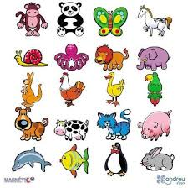

* **Actividad rompe hielo: Animales domésticos y salvajes**
* **Preguntas introductorias:¿Sabes que es un animal domestico y salvaje?**
* **15.- DESARROLLO: La maestra dará las indicaciones y los alumnos tendrán que poner mucha atención en su cuaderno anotaremos Lo importante que son los animales en nuestro planeta:** Los animales juegan un papel determinante para el equilibrio ecológico, donde el animal más minúsculo cumple una función vital en su ecosistema. Los hongos y las bacterias se encargan de la descomposición de la materia para la fertilidad del suelo, función que también cumplen las lombrices de tierra. **DOMESTICOS:**
* Perro (Canis lupus familiaris).
* Gallo (Gallus gallus)
* Gato (Felis silvestris catus)
* Vaca (Bos primigenius taurus)
* Toro cebú (Bos primigenius indicus)
* Cabra (Capra aegagrus hircus)
* Cerdo (Sus scrofa domestica)
* Oveja (Ovis orientalis aries)
* **SALVAJES:**
* Tiburón blanco (Carcharodon carcharias)
* León (Panthera leo)
* Lobo (Canis lupus)
* Oso Grizzly (Ursus arctos horribilis)
* Oso Panda (Ailuropoda melanoleuca)
* Oso Polar (Ursus maritimus)
* Elefante asiático (Elephas maximus)
* Rinoceronte blanco (Ceratotherium simum) 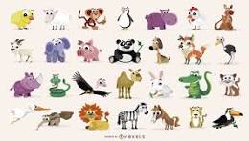

**16.- CIERRE: Se hará un mapa mental de los animales domésticos y otro de los salvajes** 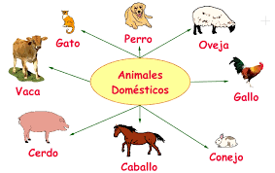

**Actividad y Tipo de organización: Individual ( ) Equipo ( ) Grupal ( X )**

**17.- EVALUACIÓN: Autoevaluación ( ) Coevaluación (X ) Heteroevaluación ( )**

* **ACTITUDINAL: Identificar los animales domésticos y los animales salvajes**
* **CONCEPTUAL: Mencionar y observar cada animal y tenerlos identificados**
* **PROCEDIMENTAL: Para poder identificar su habitad**

**18.- TAREA: Realizar la actividad de los animales domésticos y salvajes**

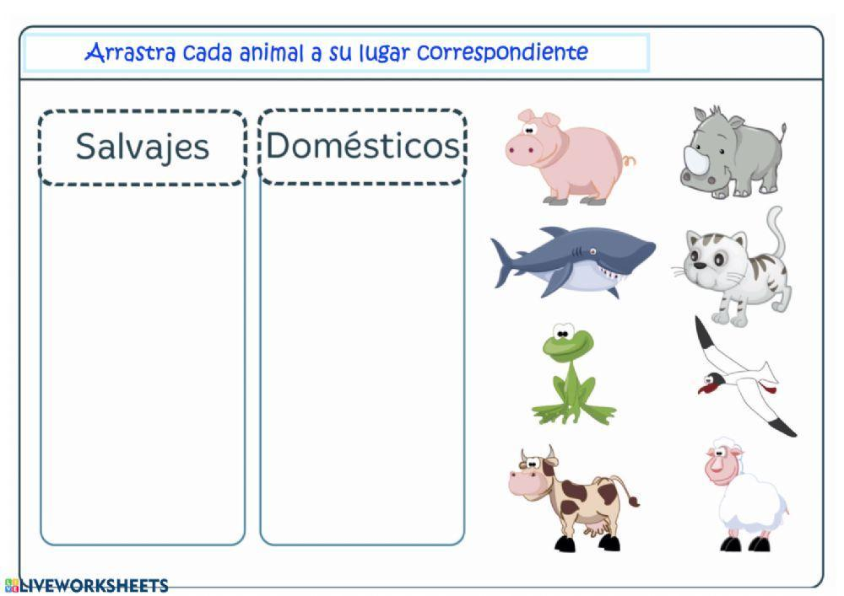

RG-PRI-02-03

VERSIÓN 7

Colegio “Villa de las Flores” S.C.

“Ofreciendo una formación integral para toda la vida”

www.cvf.edu.mx

**PLANO DIDÁCTICO/NOTA TÉCNICA**

**NIVEL: PRIMARIA**

**C.E. 2024 - 2025**

**CAMPO FORMATIVO: SABERES Y PENSAMIENTO,**

**FECHA: Miércoles 30 de octubre del 2024**

**1.- NOMBRE DEL PROFESOR: Xochitl Leyva Ceballos GRADO: 1 GRUPO: A**

**2.- ASIGNATURA: Educación socioemocional**

**3.- TRIMESTRE: Primer trimestre**

**4.- SEMANA: Lunes 28 de Octubre al 01 de Noviembre del 2024**

**5.- TIEMPO: 50 minutos**

**6.- TEMA: En que estación del año estamos**

**7.- PROPOSITO:** Uno de estos balances son las estaciones del año. Hay cuatro estaciones: otoño, invierno, primavera y verano. Estas marcan diferentes periodos del año y son opuestos entre el hemisferio norte y hemisferio sur. Las estaciones rigen mucho nuestro clima y las condiciones del tiempo que tendremos.

**8.- CONTENIDOS: Saber distinguir las estaciones del año**

**9.- PDA:** Lee de forma individual y colectiva de textos que contengan seres imaginarios, para representarlos empleando elementos de los lenguajes artísticos.

**10.- EJE ARTICULADOR: INCLUSIÓN (X), PENSAMIENTO CRÍTICO (X), INTERCULTURALIDAD CRITICA (), IGUALDAD DE GÉNERO (), VIDA SALUDABLE (), APROPIACIÓN DE LAS CULTURAS A TRAVÉS DE LA LECTURA Y LA ESCRITURA (), ARTES Y EXPERIENCIAS ESTÉTICAS ().**

**11.- METODOLOGIA: APRENDIZAJE BASADO EN PROBLEMAS (), STEM (X), APRENDIZAJE BASADO EN PROYECTOS (), APRENDIZAJE DE SERVICIO ().**

**12.- RECURSOS: Plan de clase, salón de clase y pizarrón**

**13.- MATERIALES: Cuaderno, colores, sacapuntas, goma y lápiz**

**14.- INICIO: : Veremos lo importante que son el lenguaje hablado escrito y la maestra dará una breve explicación sobre las estaciones de año:** Las estaciones son una división del año en períodos de tiempo marcadas por los cambios en el clima, ecología y las horas de luz del día. 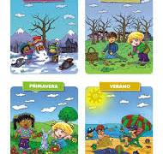

* **Actividad rompe hielo: Saber en que estación de año estamos**
* **Preguntas introductorias: ¿ Sabes en que estación de l año estamos ahorita?**

**15.- DESARROLLO: : La maestra dará las indicaciones y los alumnos tendrán que poner mucha atención en su cuaderno anotaremos las fechas en que entra cada estación del año:** Las 4 Estaciones del Año en México Primavera: 21 marzo hasta 20 junio Verano: 21 junio hasta 20 septiembre Otoño: 21 septiembre hasta 20 diciembre Invierno: 21 diciembre hasta 20 marzo Las estaciones del año en México se presentan en diferentes partes del territorio con ciertas particularidades en cuanto a temperatura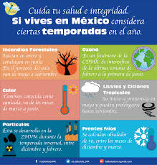

**16.- CIERRE: Los alumnos escucharan con atención las indicaciones de las maestra. Se realizara un mapa mental de las estaciones del año**

**Actividad y Tipo de organización: Individual ( ) Equipo ( ) Grupal ( X )**

**17.- EVALUACIÓN: Autoevaluación ( ) Coevaluación ( X ) Heteroevaluación ( )**

* **ACTITUDINAL: Identificar las estaciones del año**
* **CONCEPTUAL: Mencionar y observar cada estación de año**
* **PROCEDIMENTAL: Para poder identificar las fechas en que entra cada estación del año**

**18.- TAREA: No hay tarea**



RG-PRI-02-03

VERSIÓN 7

Colegio “Villa de las Flores” S.C.

“Ofreciendo una formación integral para toda la vida”

www.cvf.edu.mx

**PLANO DIDÁCTICO/NOTA TÉCNICA**

**NIVEL: PRIMARIA**

**C.E. 2024 - 2025**

**CAMPO FORMATIVO: DE LO HUMANO Y LO COMUNITARIO.**

**FECHA: Jueves 31 de octubre del 2024**

**1.- NOMBRE DEL PROFESOR: Xochitl Leyva Ceballos GRADO: 1 GRUPO: A**

**2.- ASIGNATURA: Ortografía**

**3.- TRIMESTRE: Primer trimestre**

**4.- SEMANA: Lunes 28 de octubre al 01 de noviembre**

**5.- TIEMPO: 20 minutos**

**6.- TEMA: Dictado del día de** Halloween

**7.- PROPOSITO:** El dictado es una herramienta efectiva para desarrollar la escritura y la comprensión, tanto escrita como oral. Al dictar un texto a nuestros hijos o alumnos estamos contribuyendo al desarrollo de la escritura, la mejora de la ortografía y el trabajo de la comprensión oral y escrita.

**8.- CONTENIDOS: Dictado del dia del** Halloween

**9.- PDA:** Compara, registra y comunica los beneficios del consumo de alimentos saludables, y de beber agua simple potable, contra alimentos con alto contenido de azúcar, grasa y sal, y bebidas azucaradas; toma decisiones a favor de una alimentación saludable

**10.- EJE ARTICULADOR: INCLUSIÓN (x), PENSAMIENTO CRÍTICO (x), INTERCULTURALIDAD CRITICA (), IGUALDAD DE GÉNERO (), VIDA SALUDABLE (), APROPIACIÓN DE LAS CULTURAS A TRAVÉS DE LA LECTURA Y LA ESCRITURA (), ARTES Y EXPERIENCIAS ESTÉTICAS ().**

**11.- METODOLOGIA: APRENDIZAJE BASADO EN PROBLEMAS (), STEM (), APRENDIZAJE BASADO EN PROYECTOS (), APRENDIZAJE DE SERVICIO (x).**

**12.- RECURSOS: Plan de clase, salón de clase y pizarrón**

**13.- MATERIALES: Cuaderno, colores, goma, sacapuntas y lápiz**

**14.- INICIO: Veremos lo importante que es el** Halloween para algunas personas: El origen de Halloween se remonta a un antiguo festival pagano celebrado por los celtas hace 2.000 años llamado Samhain. El festival, que tenía lugar en el Reino Unido, Irlanda y el noroeste de Francia, se celebraba el 1 de noviembre para conmemorar el inicio del invierno y el fin de la cosecha. 

* **Actividad rompe hielo: Dictado**
* **Preguntas introductorias: ¿ Sabes hacer un dictado?**

**15.- DESARROLLO: La maestra dará las indicaciones y los alumnos tendrán que poner mucha atención en su cuaderno anotaremos un dictado de las cosas que se refieren al ese dia tan especial:** sobre la lectura se hará un dictado con cosas que se identifique este dia

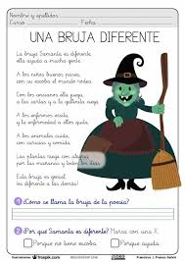**16.- CIERRE: : Los alumnos escucharan con atención las indicaciones de las maestra. Se realizara un dibujo referente a este dia.**

**Actividad y Tipo de organización: Individual ( ) Equipo ( ) Grupal ( X)**

**17.- EVALUACIÓN: Autoevaluación ( ) Coevaluación ( X ) Heteroevaluación ( )**

* **ACTITUDINAL: Identificar este dia y por que se caracteriza**
* **CONCEPTUAL: Mencionar y observar por que es especial**
* **PROCEDIMENTAL: Para poder identificar los días especiales y sus características**

**18.- TAREA: No hay tarea**



RG-PRI-02-03

VERSIÓN 7

Colegio “Villa de las Flores” S.C.

“Ofreciendo una formación integral para toda la vida”

www.cvf.edu.mx

**PLANO DIDÁCTICO/NOTA TÉCNICA**

**NIVEL: PRIMARIA**

**C.E. 2024 - 2025**

**CAMPO FORMATIVO: LENGUAJES, SABERES Y PENSAMIENTO, CIENTÍFICO, ÉTICA, NATURALEZA Y SOCIEDADES, DE LO HUMANO Y LO COMUNITARIO.**

**FECHA: Jueves 31 de Octubre del 2024**

**1.- NOMBRE DEL PROFESOR: Xochitl Leyva Ceballos GRADO: 1 GRUPO: A**

Como todo conflicto, la guerra fría tenía que terminar, aquí están los principales motivos por los que se puso fin a este estado de tensión que tuvo al mundo desde 1947 a 1991

**DESARROLLO:**

Como todo conflicto, la guerra fría tenía que terminar, aquí están los principales motivos por los que se puso fin a este estado de tensión que tuvo al mundo desde 1947 a 1991

**DESARROLLO:**

 AACTIVIDAD DE INGLES.



RG-PRI-02-03

VERSIÓN 7

Colegio “Villa de las Flores” S.C.

“Ofreciendo una formación integral para toda la vida”

www.cvf.edu.mx

**PLANO DIDÁCTICO/NOTA TÉCNICA**

**NIVEL: PRIMARIA**

**C.E. 2024 - 2025**

**CAMPO FORMATIVO: LENGUAJES.**

**FECHA: Jueves 31 de octubre del 2024.**

**1.- NOMBRE DEL PROFESOR: Xochitl Leyva Ceballos GRADO: 1 GRUPO: A**

**2.- ASIGNATURA: Español**

**3.- TRIMESTRE****: Primer trimestre**

**4.- SEMANA:** **Lunes 28 de octubre al 01 de noviembre**

**5.- TIEMPO: 50 minutos**

**6.- TEMA: Decorando tu calabaza.**

**7.- PROPOSITO:** Pie de foto, Las calabazas iluminadas representan un modo de ahuyentar a los malos espíritus. Samhain era el señor de la muerte y su nombre significa literalmente "el fin del verano". Los pueblos antiguos asociaban la llegada de los días más fríos y oscuros con la muerte.

**8.- CONTENIDOS: Decorando tu calabaza**

**9.- PDA:** Compara, registra y comunica los beneficios del consumo de alimentos saludables, y de beber agua simple potable, contra alimentos con alto contenido de azúcar, grasa y sal, y bebidas azucaradas; toma decisiones a favor de una alimentación saludable

**10.- EJE ARTICULADOR: INCLUSIÓN (X), PENSAMIENTO CRÍTICO (X), INTERCULTURALIDAD CRITICA (), IGUALDAD DE GÉNERO (), VIDA SALUDABLE (), APROPIACIÓN DE LAS CULTURAS A TRAVÉS DE LA LECTURA Y LA ESCRITURA (), ARTES Y EXPERIENCIAS ESTÉTICAS ().**

**11.- METODOLOGIA: APRENDIZAJE BASADO EN PROBLEMAS (X), STEM (), APRENDIZAJE BASADO EN PROYECTOS (), APRENDIZAJE DE SERVICIO ().**

**12.- RECURSOS:** **Plan de clase, salón de clase y pizarrón**

**13.- MATERIALES:** **Cuaderno, colores, goma, sacapuntas y lápiz**

**14.- INICIO:** **Veremos lo importante que es la calabaza y por que es importante en el** Halloween: Halloween tuvo su origen en el festival de Samhain, parte de la antigua religión celta, el pueblo que ocupó Escocia, Gales, Irlanda y el norte de Francia hace 2.000 años. Pie de foto, Las calabazas iluminadas representan un modo de ahuyentar a los malos espíritus. 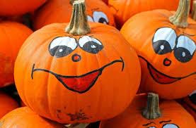

* **Actividad rompe hielo: Decorando mi calabaza.**
* **Preguntas introductorias:¿ Te gustan las calabazas?**

**15.- DESARROLLO: :** **La maestra dará las indicaciones y los alumnos tendrán que poner mucha atención en su cuaderno se pegara la hoja donde pintaron la calabaza por representación del dia Halloween.** 

**16.- CIERRE:** **Los alumnos escucharan con atención las indicaciones de las maestra. Se realizara una pequeña frase sobre la calabaza que se escribirá en su cuaderno.** ¡Espero que tengas un Halloween tan dulce como los caramelos que vas a recibir esta noche!

**Actividad y Tipo de organización: Individual ( ) Equipo ( ) Grupal (X )**

**17.- EVALUACIÓN: Autoevaluación ( ) Coevaluación ( X ) Heteroevaluación ( )**

* **ACTITUDINAL:** **Identificar este día y por que se caracteriza**
* **CONCEPTUAL:** **Mencionar y observar por que es especial**
* **PROCEDIMENTAL: :** **Para poder identificar los días especiales y sus características**

**18.- TAREA: Realizar pagina 78 del libro de Español**



RG-PRI-02-03

VERSIÓN 7

Colegio “Villa de las Flores” S.C.

“Ofreciendo una formación integral para toda la vida”

www.cvf.edu.mx

**PLANO DIDÁCTICO/NOTA TÉCNICA**

**NIVEL: PRIMARIA**

**C.E. 2024 - 2025**

**CAMPO FORMATIVO: LENGUAJES.**

**FECHA: Jueves 31 de octubre del 2024**

**1.- NOMBRE DEL PROFESOR: Xochitl Leyva Ceballos. GRADO: 1 GRUPO: A**

**2.- ASIGNATURA: Socioemocional**

**3.- TRIMESTRE: : Primer trimestre**

**4.- SEMANA: Lunes 28 de octubre al 01 de noviembre**

**5.- TIEMPO:50 minutos**

**6.- TEMA: Diseñando a tu moustro**

**7.- PROPOSITO:** Independientemente de si el lector es un niño o un adulto, la imaginación y los monstruos inventados permiten al lector escapar del miedo a lo cotidiano y enfrentar sus propias ansiedades en un entorno ficticio o imaginario .

**8.- CONTENIDOS: Diseña a tu moustro con ayuda de tu imaginación**

**9.- PDA:** Indaga, registra y compara el tipo de bebidas y alimentos (frutas, verduras, cereales, tubérculos, leguminosas y de origen animal), la frecuencia y cantidad que consume de manera personal en casa y la escuela.

**10.- EJE ARTICULADOR: INCLUSIÓN (X), PENSAMIENTO CRÍTICO (X), INTERCULTURALIDAD CRITICA (), IGUALDAD DE GÉNERO (), VIDA SALUDABLE (), APROPIACIÓN DE LAS CULTURAS A TRAVÉS DE LA LECTURA Y LA ESCRITURA (), ARTES Y EXPERIENCIAS ESTÉTICAS ().**

**11.- METODOLOGIA: APRENDIZAJE BASADO EN PROBLEMAS (X), STEM (), APRENDIZAJE BASADO EN PROYECTOS (), APRENDIZAJE DE SERVICIO ().**

**12.- RECURSOS: Plan de clase, salón de clase y pizarrón**

**13.- MATERIALES: Cuaderno, colores, goma, sacapuntas y lápiz**

**14.- INICIO: Veremos lo importante que es el moustro y crearlo en nuestra imaginación:** Crea tu propio monstruo es un juego educativo, gratuito y familiar en el que puedes crear y jugar con divertidas criaturas dando rienda suelta a tu imaginación. ¡MONSTRUOS INFINITOS! Usa tu creatividad para crear tantos personajes como quieras. 

* **Actividad rompe hielo: Diseña tu moustro**
* **Preguntas introductorias: ¿ Sabes que es un moustro?**

**15.- DESARROLLO: La maestra dará las indicaciones y los alumnos tendrán que poner mucha atención en su cuaderno se pegara un moustro que ellos van a diseñar y utilizaran su imaginacion:** 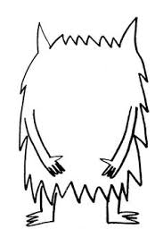

**16.- CIERRE: Los alumnos escucharan con atención las indicaciones de las maestra. Se realizara la creación de sus moustros y jugaran con colores y con su imaginacio**

**Actividad y Tipo de organización: Individual ( ) Equipo ( ) Grupal (X )**

**17.- EVALUACIÓN: Autoevaluación ( ) Coevaluación ( X ) Heteroevaluación ( )**

* **ACTITUDINAL: Identificar este día y por que se caracteriza**
* **CONCEPTUAL: Mencionar y observar por que es especial**
* **PROCEDIMENTAL: Para poder identificar los días especiales y sus características**

**18.- TAREA: No hay Tarea**.



RG-PRI-02-03

VERSIÓN 7

Colegio “Villa de las Flores” S.C.

“Ofreciendo una formación integral para toda la vida”

www.cvf.edu.mx

**PLANO DIDÁCTICO/NOTA TÉCNICA**

**NIVEL: PRIMARIA**

**C.E. 2024 - 2025**

**CAMPO FORMATIVO: DE LO HUMANO Y LO COMUNITARIO.**

**FECHA: Jueves 31 de octubre del 2024**

**1.- NOMBRE DEL PROFESOR: Xochitl Leyva Ceballos GRADO: 1 GRUPO:A**

**2.- ASIGNATURA: Conocimiento del medio**

**3.- TRIMESTRE: Primer trimestre**

**4.- SEMANA: : Lunes 28 de octubre al 01 de noviembre**

**5.- TIEMPO: 50 minutos**

**6.- TEMA: La naturaleza en otoño**

**7.- PROPOSITO:** Sí, pero no exclusivamente. Halloween es sin duda otoño, y una gran parte de él , pero el otoño no es únicamente Halloween

**8.- CONTENIDOS: como se acomoda la naturaleza dependiendo de la época**

**9.- PDA:** Indaga, registra y compara el tipo de bebidas y alimentos (frutas, verduras, cereales, tubérculos, leguminosas y de origen animal), la frecuencia y cantidad que consume de manera personal en casa y la escuela.

**10.- EJE ARTICULADOR: INCLUSIÓN (X), PENSAMIENTO CRÍTICO (X), INTERCULTURALIDAD CRITICA (), IGUALDAD DE GÉNERO (), VIDA SALUDABLE (), APROPIACIÓN DE LAS CULTURAS A TRAVÉS DE LA LECTURA Y LA ESCRITURA (), ARTES Y EXPERIENCIAS ESTÉTICAS ().**

**11.- METODOLOGIA: APRENDIZAJE BASADO EN PROBLEMAS (), STEM (), APRENDIZAJE BASADO EN PROYECTOS (X), APRENDIZAJE DE SERVICIO ().**

**12.- RECURSOS: Plan de clase, salón de clase y pizarrón**

**13.- MATERIALES: Cuaderno, colores, goma, sacapuntas y lápiz**

**14.- INICIO: Veremos lo importante que es el** Halloween para algunas personas: El origen de Halloween se remonta a un antiguo festival pagano celebrado por los celtas hace 2.000 años llamado Samhain. El festival, que tenía lugar en el Reino Unido, Irlanda y el noroeste de Francia, se celebraba el 1 de noviembre para conmemorar el inicio del invierno y el fin de la cosecha. 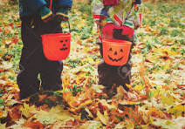

* **Actividad rompe hielo: El otoño como parte del** Halloween
* **Preguntas introductorias:¿ Te gusta el Halloween?**

**15.- DESARROLLO: La maestra dará las indicaciones y los alumnos tendrán que poner mucha atención en su cuaderno anotaremos las cosas que se distingue del otoño al hallowen:** El otoño se caracteriza por tener un ambiente templado en el día y frío por la noche. Al amanecer predomina el cielo despejado y los días suelen durar menos. Al ser la época en la cual las lluvias disminuyen, los efectos de sequía pueden agravarse.

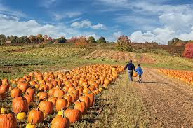

**16.- CIERRE: Los alumnos escucharan con atención las indicaciones de las maestra. Se realizara un dibujo de como se imagina el alumno el otoño en dia de hallowen** 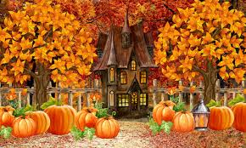

**Actividad y Tipo de organización: Individual ( ) Equipo ( ) Grupal ( X )**

**17.- EVALUACIÓN: Autoevaluación ( ) Coevaluación ( X ) Heteroevaluación ( )**

* **ACTITUDINAL: Identificar este día y por que se caracteriza**
* **CONCEPTUAL: Mencionar y observar por que es especial**
* **PROCEDIMENTAL: Para poder identificar los días especiales y sus características**

**18.- TAREA: No hay tarea**



RG-PRI-02-03

VERSIÓN 7

Colegio “Villa de las Flores” S.C.

“Ofreciendo una formación integral para toda la vida”

www.cvf.edu.mx

**PLANO DIDÁCTICO/NOTA TÉCNICA**

**NIVEL: PRIMARIA**

**C.E. 2024 - 2025**

**CAMPO FORMATIVO: LENGUAJES, SABERES Y PENSAMIENTO, CIENTÍFICO, ÉTICA, NATURALEZA Y SOCIEDADES, DE LO HUMANO Y LO COMUNITARIO.**

**FECHA: Viernes 01 de Noviembre del 2024.**

**1.- NOMBRE DEL PROFESOR: Xochitl Leyva Ceballos GRADO: 1 GRUPO: A**

**2.- ASIGNATURA: Español**

**3.- TRIMESTRE: Primer trimestre**

**4.- SEMANA: : Lunes 28 de octubre al 01 de noviembre**

**5.- TIEMPO: 50minutos**

**6.- TEMA: realizar mi tumba**

**7.- PROPOSITO: Jugar con nuestra imaginación para que los alumnos la desarrollen**

**8.- CONTENIDOS: Desarrollar la imaginación**

**9.- PDA:** Establece relaciones entre las propiedades de los materiales con el uso que se les da al elaborar ciertos objetos, como el plástico con el cual se hacen bolsas, envases, sillas, cubiertos, juguetes, plumas, entre otros; diseña y construye un objeto o juguete con base en las propiedades físicas de los materiales.

**10.- EJE ARTICULADOR: INCLUSIÓN (X), PENSAMIENTO CRÍTICO (X), INTERCULTURALIDAD CRITICA (), IGUALDAD DE GÉNERO (), VIDA SALUDABLE (), APROPIACIÓN DE LAS CULTURAS A TRAVÉS DE LA LECTURA Y LA ESCRITURA (), ARTES Y EXPERIENCIAS ESTÉTICAS ().**

**11.- METODOLOGIA: APRENDIZAJE BASADO EN PROBLEMAS (), STEM (), APRENDIZAJE BASADO EN PROYECTOS (), APRENDIZAJE DE SERVICIO ().**

**12.- RECURSOS: : Plan de clase, salón de clase y pizarrón**

**13.- MATERIALES: Un gansito, un plato de unicel y galletas oreo**

**14.- INICIO: Veremos lo importante que es desarrollar la imaginación de cada alumno:** Al estimular la imaginación, se pueden desarrollar habilidades sociales y emocionales, habilidades lingüísticas, y la capacidad de pensamiento creativo e innovador. Además, se ayuda a desarrollar la autoestima y la confianza en sí mismos, lo que permite enfrentar nuevos desafíos con seguridad y determinación. 

* **Actividad rompe hielo: Realizar la tumba de gansito**
* **Preguntas introductorias:¿ Sabes hacer las tumbas?**

**15.- DESARROLLO: : La maestra dará las indicaciones y los alumnos tendrán que poner mucha atención se le pondrá el gancinto en el palto y haremos pedazos una galletas para simular las tierras de las tumbas**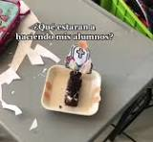

**16.- CIERRE: : Los alumnos escucharan con atención las indicaciones de las maestra. Se realizara las tumbas y se las llevara a sus casa se les explicara que es lo que se celebra**

**Actividad y Tipo de organización: Individual ( ) Equipo ( ) Grupal ( X )**

**17.- EVALUACIÓN: Autoevaluación ( ) Coevaluación ( X ) Heteroevaluación ( )**

* **ACTITUDINAL: Identificar este día y por que se caracteriza**
* **CONCEPTUAL: Mencionar y observar por que es especial**
* **PROCEDIMENTAL: Para poder identificar los días especiales y sus características**

**18.- TAREA: Gancito, plato desechable, oreo**



RG-PRI-02-03

VERSIÓN 7

Colegio “Villa de las Flores” S.C.

“Ofreciendo una formación integral para toda la vida”

www.cvf.edu.mx

**PLANO DIDÁCTICO/NOTA TÉCNICA**

**NIVEL: PRIMARIA**

**C.E. 2024 - 2025**

**CAMPO FORMATIVO: LENGUAJES, SABERES Y PENSAMIENTO, CIENTÍFICO, ÉTICA, NATURALEZA Y SOCIEDADES, DE LO HUMANO Y LO COMUNITARIO.**

**FECHA: Viernes 01 de Noviembre del 2024**

**1.- NOMBRE DEL PROFESOR: Xóchitl Leyva Ceballos GRADO: 1 GRUPO: A**

**2.- ASIGNATURA: Matemáticas**

**3.- TRIMESTRE: Primer trimestre**

**4.- SEMANA: Lunes 28 de octubre al 01 de noviembre**

**5.- TIEMPO: 50 minutos**

**6.- TEMA: Pigmentación de una calaverita**

**7.- PROPOSITO:** Se trata de una figura que con el “gracejo” y coloquialismo de Bolaños, y con la herencia crítica de los ilustradores del siglo XIX, representa a La Muerte personificada, que decora los versos de la calaverita literaria y que suele estar presente en su narrativa.

**8.- CONTENIDOS: Diseña tu calaverita**

**9.- PDA:** Establece relaciones entre las propiedades de los materiales con el uso que se les da al elaborar ciertos objetos, como el plástico con el cual se hacen bolsas, envases, sillas, cubiertos, juguetes, plumas, entre otros; diseña y construye un objeto o juguete con base en las propiedades físicas de los materiales.

**10.- EJE ARTICULADOR: INCLUSIÓN (X), PENSAMIENTO CRÍTICO (X), INTERCULTURALIDAD CRITICA (), IGUALDAD DE GÉNERO (), VIDA SALUDABLE (), APROPIACIÓN DE LAS CULTURAS A TRAVÉS DE LA LECTURA Y LA ESCRITURA (), ARTES Y EXPERIENCIAS ESTÉTICAS ().**

**11.- METODOLOGIA: APRENDIZAJE BASADO EN PROBLEMAS (), STEM (), APRENDIZAJE BASADO EN PROYECTOS (), APRENDIZAJE DE SERVICIO ().**

**12.- RECURSOS: Plan de clase, salón de clase y pizarrón**

**13.- MATERIALES: Calaverita de papel y muchos papelitos de colores papel china**

**14.- INICIO: : Veremos lo importante que es la calabaza para el dia de nuestros y por que se adorna:** Este género popular tiene como propósito recordar a las personas que todos moriremos algún día, sin embargo, utilizan el humor y el amor en sus versos. Asimismo, las calaveritas suelen satirizar a personajes célebres o políticos, para expresar críticas a favor o en contra de ellos por medio de la burla o la ironía. 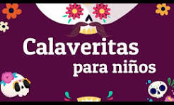

* **Actividad rompe hielo: Pigmentación de calaverita**
* **Preguntas introductorias:¿ Sabes hacer tu calaverita?**

**15.- DESARROLLO: La maestra dará las indicaciones y los alumnos tendrán que poner mucha atención en su cuaderno se pegara la hoja donde pintaran la catrina con papel china de colores**



**16.- CIERRE: Los alumnos escucharan con atención las indicaciones de las maestra. Se realizara la calavera y se pigmentara con el papel china** 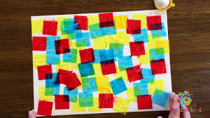

**Actividad y Tipo de organización: Individual ( ) Equipo ( ) Grupal ( X )**

**17.- EVALUACIÓN: Autoevaluación ( ) Coevaluación ( X ) Heteroevaluación ( )**

* **ACTITUDINAL: Identificar este día y por que se caracteriza**
* **CONCEPTUAL: Mencionar y observar por que es especial**
* **PROCEDIMENTAL: : Para poder identificar los días especiales y sus características**

**18.- TAREA: PAPEL CHINA DE COLORES**

Lic. Janet Martínez Montesinos

Dirección Académica

Nombre y firma del profesor (a)